“

| EJERCICIO TEÓRICO  Desarrollo de Aplicaciones Web  (1WET)  Sistemas Informáticos |
| --- |

| **DOCENTE**  Enrique Diego Alfonso | **ALUMNO**  Hugo Ruiz Sánchez  . |
| --- | --- |

| **ENUNCIADO**  Busca información en Internet sobre los siguiente protocolos de red:   1. ETHERNET IEEE 802.3 2. TOKEN BUS IEEE 802.4 3. TOKEN RING IEEE 802.5   Describe su ámbito histórico, su funcionamiento y principales características, así como sus ventajas e inconvenientes |
| --- |

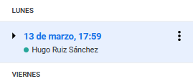

Perdón por el retraso: la tarea se encontraba realizada desde el día lunes 13 de marzo, olvidé adjuntarla.

ETHERNET IEEE 802.3

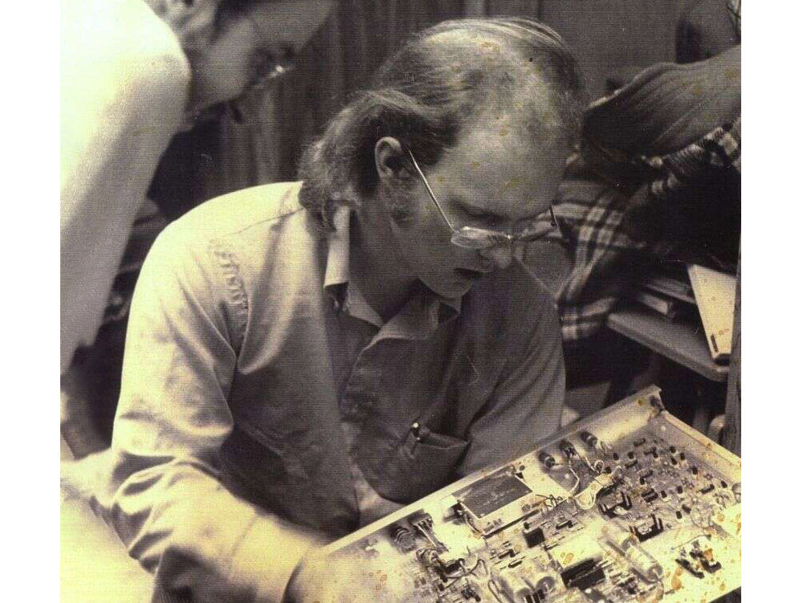

Ethernet es un estándar de red de área local (LAN) que fue desarrollado por Xerox Corporation en la década de 1970 y posteriormente adoptado por Digital Equipment Corporation (DEC) y Intel Corporation. En 1983, el Instituto de Ingenieros Eléctricos y Electrónicos (IEEE) publicó la primera versión del estándar IEEE 802.3 para Ethernet. Desde entonces, el estándar ha evolucionado y se ha actualizado para adaptarse a los cambios tecnológicos y a las necesidades de la industria.

Ethernet utiliza una topología de red de bus o de estrella. Los dispositivos de red están conectados a un medio compartido, que puede ser un cable coaxial, un par trenzado o una fibra óptica. Los datos se transmiten en paquetes llamados tramas, que contienen información sobre el remitente, el destinatario y la información a transmitir. Cada trama se envía a través del medio compartido y se recibe por todos los dispositivos conectados. Sin embargo, sólo el dispositivo con la dirección MAC (Media Access Control) de destino procesará la trama y tomará medidas en consecuencia

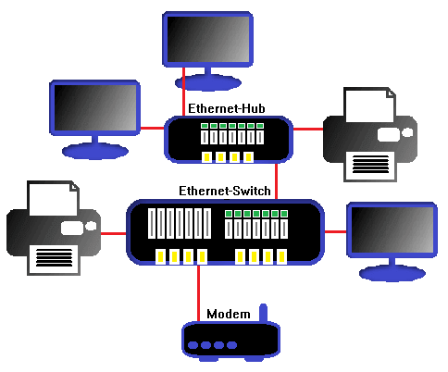

Los dispositivos transmiten los datos a través de un medio compartido utilizando el protocolo CSMA/CD (Acceso múltiple por detección de portadora con detección de colisión) para gestionar el acceso al medio compartido.

Así, cuando un dispositivo quiere transmitir datos, escucha el medio compartido para asegurarse de que no hay otros dispositivos transmitiendo. Si detecta que el medio está libre, comienza a transmitir los datos. Si dos dispositivos intentan transmitir al mismo tiempo, se produce una colisión y los datos se pierden. Los dispositivos implicados en la colisión esperan un tiempo aleatorio antes de

volver a intentar la transmisión.

Sus principales características son las siguientes:

* Ethernet soporta velocidades de transmisión de datos de hasta 400 Gbps.
* Utiliza una topología de red de bus o de estrella.
* Utiliza el protocolo CSMA/CD (Carrier Sense Multiple Access with Collision Detection) para gestionar el acceso al medio compartido.
* Las tramas Ethernet tienen una longitud mínima de 64 bytes y una longitud máxima de 1.500 bytes.
* Las direcciones MAC se utilizan para identificar los dispositivos en la red.

Y dispone de varias ventajas:

* Ethernet es una tecnología ampliamente adoptada y compatible con la mayoría de los dispositivos de red.
* Es escalable y puede soportar redes de cualquier tamaño.
* Es relativamente fácil de implementar y mantener.
* Es una tecnología madura y bien entendida, con numerosos recursos y documentación disponibles.

A pesar de sus inconvenientes, que son:

* Ethernet puede sufrir congestión y retrasos cuando se utilizan medios compartidos con un gran número de dispositivos conectados.
* La topología de bus o de estrella puede ser vulnerable a fallos si se produce una interrupción en el medio compartido.
* La seguridad de Ethernet puede ser limitada y requiere medidas adicionales para proteger la red de posibles ataques.

TOKEN BUS IEEE 802.4

Token Bus es un estándar de red de área local (LAN) desarrollado por el IEEE en la década de 1970. Fue diseñado para ser una alternativa a Ethernet y se utilizó principalmente en aplicaciones industriales y de control de procesos.

El esquema del TOKEN BUS IEEE 802.4 se divide en dos tipos de tramas: tramas de control y tramas de datos. Las tramas de control se utilizan para la gestión del acceso al bus y la transmisión del token, mientras que las tramas de datos se utilizan para la transmisión de información entre dispositivos.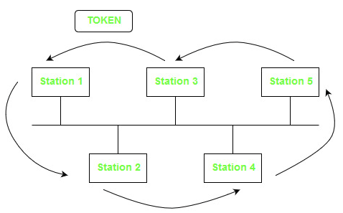

Las tramas de control constan de tres partes principales:

Preamble: Es un campo de 7 bytes que sirve para sincronizar los relojes de los dispositivos y prepararlos para recibir la trama.

Start Delimiter: Es un byte especial que indica el inicio de la trama.

Control Field: Es un byte que contiene información sobre el tipo de trama y el estado actual del token. También incluye información sobre el destino y origen de la trama.

Las tramas de datos también tienen un Preamble y un Start Delimiter, pero en lugar de un Control Field tienen un campo de longitud que indica la cantidad de bytes de datos que se transmitirán. Después del campo de longitud sigue el campo de datos, que contiene la información que se está transmitiendo.

En general, el TOKEN BUS IEEE 802.4 utiliza un enfoque de "paso de token" para controlar el acceso a la red. Cuando un dispositivo desea transmitir datos, debe esperar a que el token esté disponible. Una vez que el dispositivo recibe el token, se le permite transmitir una trama de datos y luego pasa el token al siguiente dispositivo de la red.

En resumen, el esquema del TOKEN BUS IEEE 802.4 es un método para controlar

el acceso a una red de área local basada en bus mediante el uso de un token especial. El estándar define cómo se deben estructurar las tramas de control y datos para permitir la transmisión de datos entre dispositivos de manera eficiente y segura.

Token Bus utiliza una topología de bus en la que los dispositivos están conectados a un medio compartido. Se utiliza un token, que es un paquete especial de datos, para controlar el acceso al medio compartido. Cuando un dispositivo quiere transmitir

datos, espera a que llegue el token, lo captura y transmite los datos. Después de la transmisión, el token se envía al siguiente dispositivo en la línea.

Respecto a sus principales características:

* Token Bus soporta velocidades de transmisión de datos de hasta 10 Mbps.
* Utiliza una topología de bus.
* Utiliza el protocolo de control de acceso al medio por token para gestionar el acceso al medio compartido.
* Los paquetes de datos se transmiten en bloques llamados tramas.
* Las direcciones MAC se utilizan para identificar los dispositivos en la red.

Son reseñables sus ventajas:

* Token Bus es una tecnología fiable y estable, que es menos propensa a la congestión y a los retrasos que Ethernet.
* Es adecuado para aplicaciones de control de procesos y de automatización industrial.
* Puede soportar redes de gran tamaño y es escalable.
* La topología de bus es relativamente sencilla y fácil de implementar.

Y sus inconvenientes son los siguientes:

* La topología de bus puede ser vulnerable a fallos si se produce una interrupción en el medio compartido.
* El protocolo de control de acceso al medio por token puede ser menos eficiente que el protocolo CSMA/CD utilizado por Ethernet.
* La velocidad máxima de transmisión de datos es limitada en comparación con otras tecnologías más modernas.

TOKEN RING IEEE 802.5

El esquema del TOKEN RING IEEE 802.5 se divide en dos tipos de tramas: tramas de control y tramas de datos. Las tramas de control se utilizan para la gestión del acceso al anillo y la transmisión del token, mientras que las tramas de datos se utilizan para la transmisión de información entre dispositivos.

Las tramas de control constan de tres partes principales:

Start Delimiter: Es un byte especial que indica el inicio de la trama.

Access Control (AC) Field: Es un campo de dos bytes que contiene información sobre el tipo de trama y el estado actual del token. También incluye información sobre el destino y origen de la trama.

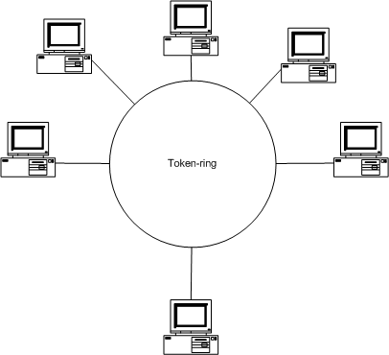

Frame Control (FC) Field: Es un campo de dos bytes que contiene información sobre el tipo de trama, el tamaño de la trama y la dirección de destino.

Las tramas de datos también tienen un Start Delimiter y un AC Field, pero en lugar de un FC Field tienen un campo de longitud que indica la cantidad de bytes de datos que se transmitirán. Después del campo de longitud sigue el campo de datos, que contiene la información que se está transmitiendo.

En general, el TOKEN RING IEEE 802.5 utiliza un enfoque de "paso de token" para controlar el acceso al anillo. Cuando un dispositivo desea transmitir datos, debe esperar a que el token esté disponible. Una vez que el dispositivo recibe el token, se le permite transmitir una trama de datos y luego pasa el token al siguiente dispositivo en el anillo.

Una característica importante del TOKEN RING IEEE 802.5 es que utiliza un mecanismo de control de acceso a medios (MAC) llamado "Token Rotation". Este mecanismo asegura que el token se mueva por el anillo en una dirección constante, lo que previene los conflictos y garantiza que todos los dispositivos tengan acceso igualitario al anillo.

Estas son sus principales características:

* Token Ring soporta velocidades de transmisión de datos de hasta 16 Mbps.
* Utiliza una topología en anillo cerrado.
* Utiliza el protocolo de control de acceso al medio por token para gestionar el acceso al medio compartido.
* Los paquetes de datos se transmiten en bloques llamados tramas.
* Las direcciones MAC se utilizan para identificar los dispositivos en la red.

Dispone de las siguientes ventajas:

* Token Ring es una tecnología fiable y estable, que es menos propensa a la congestión y a los retrasos que Ethernet.
* Es adecuado para aplicaciones de control de procesos y de automatización industrial.
* La topología de anillo cerrado es más resistente a las interrupciones que la topología de bus utilizada por Token Bus.
* Puede soportar redes de gran tamaño y es escalable.

Y constan estos inconvenientes:

* La topología de anillo puede ser más compleja y costosa de implementar que la topología de bus utilizada por Token Bus.
* El protocolo de control de acceso al medio por token puede ser menos eficiente que el protocolo CSMA/CD utilizado por Ethernet.
* La velocidad máxima de transmisión de datos es limitada en comparación con otras tecnologías más modernas.